**Руководство по использованию программы KkmtTesting**

Для того, чтобы запустить программу, вам нужно разархивировать папку.

Чтобы запустить программу, вам нужно нажать на KkmtTesting с типом Lazarus Project Main Source.

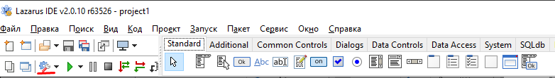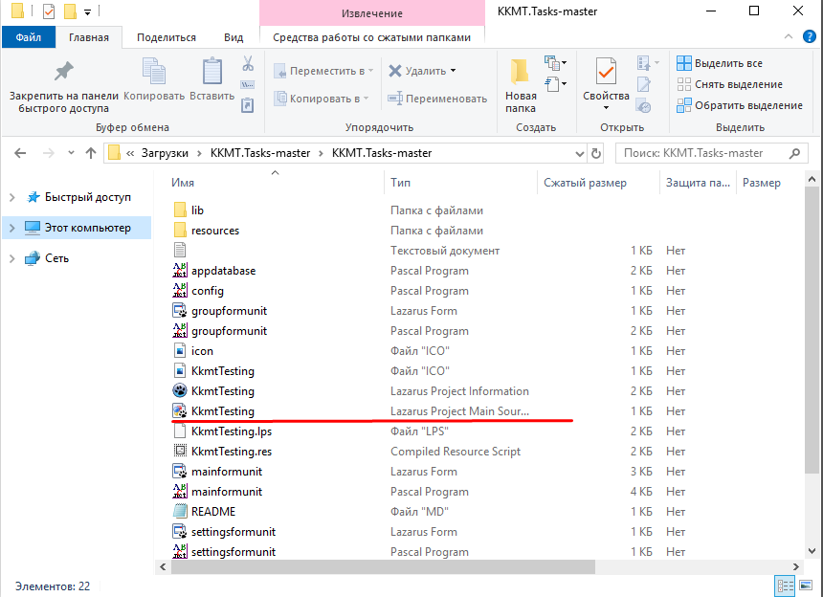 Прежде чем начать компиляцию, вам нужно выбрать режим сборки, для этого вам нужно нажать на стрелочку вниз, справа от шестеренки.

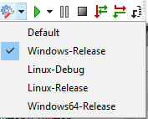И вам нужно выбрать режим в зависимости от вашей операционной системе.

Для того, чтобы скомпилировать программу, вам нужно войти в кладку Запуск и нажать Компилировать.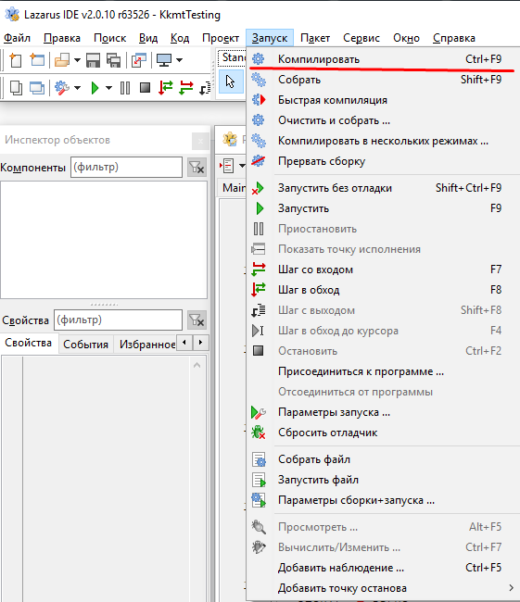

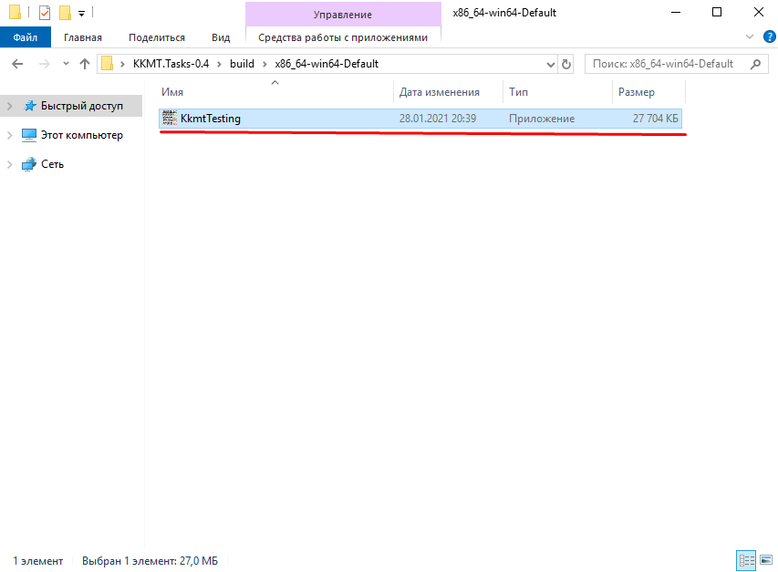После выполнения компиляции, вам нужно зайти в KKMT.Tasks(текущая версия)\build\Зависимость от выбора сборки\KkmtTesting

Если у вас виндовс с разрядностью 32 бит или 64 бит, то вам нужно переместить дллку в папку с приложением(скрин приложения выше). Для этого вам нужно перейти по пути KKKMT.Tasks(текущая версия)\lib\sqlite\х32(в зависимость от разрядности вашей ОС)\sqlite3.dll . Переносим эту длл в путь KKMT.Tasks(текущая версия)\build\Зависимость от выбора сборки

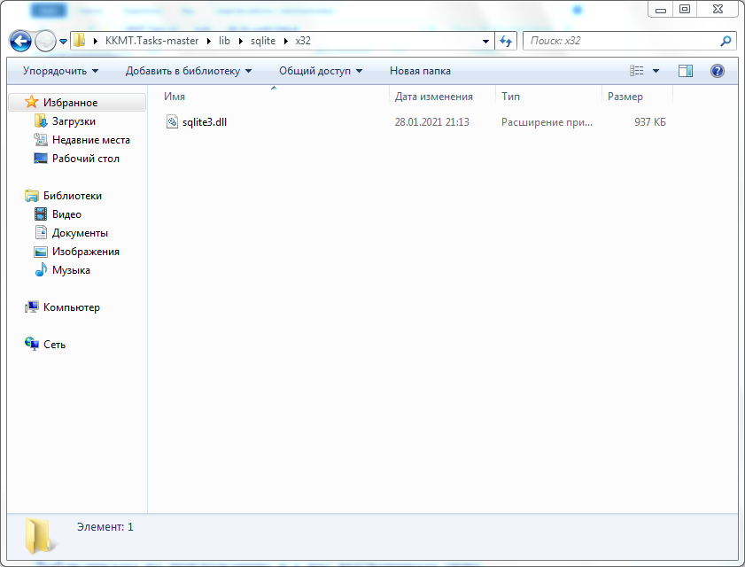

Нужно, чтобы папка выглядела так.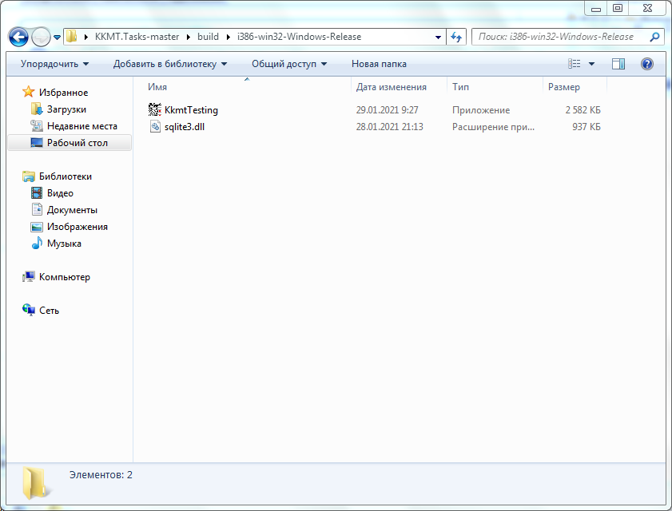

Даблкликаем по приложению и у нас высвечивает окно.

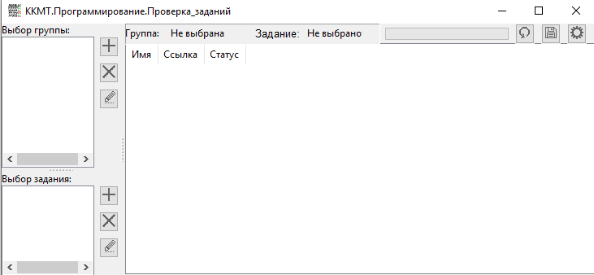

Но для начала вам нужно зайти на гитхаб для получения токена.

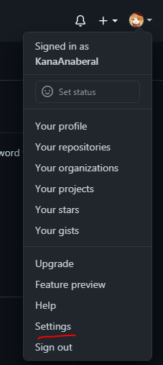Для самого начала вам нужно получить токен GitHub API, для этого вам нужно авторизоваться на GitHub и после нажать на вашу аватарку в правом углу сверху и после нажимаете Settings.

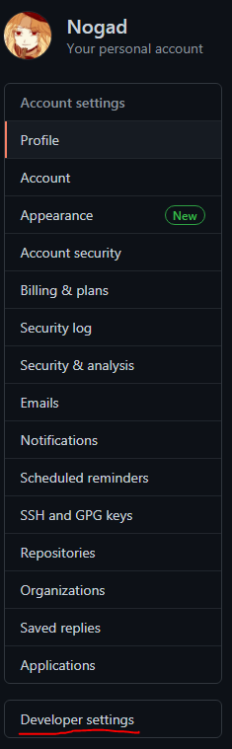После того, как вы перешли в свой профиль, нажимаете Developer settings.

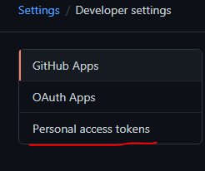После перехода в Developer settings, вам нужно нажать Personal access token

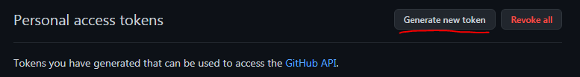Чтобы сгенерировать токен, нажмите Generate new token.

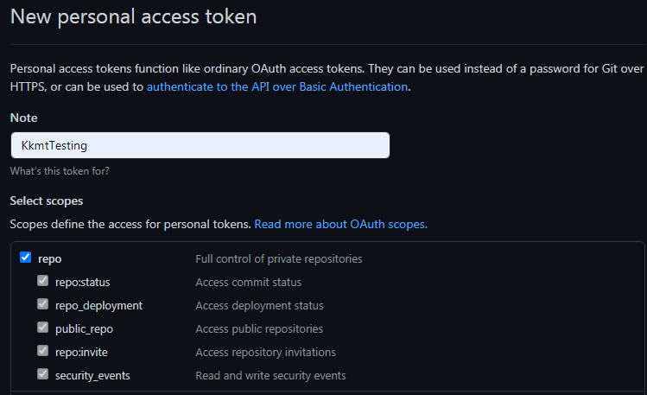После нажатия на кнопку, вам нужно будет ввести название токена(можно любое) и поставить галочку в кладке repo и после нажать ниже Generate token( больше нигде не надо ставить галочки).

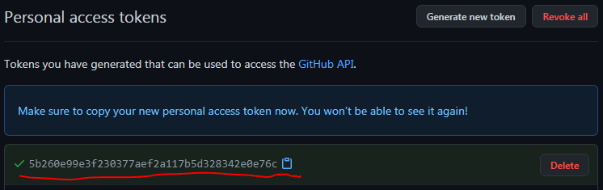После у вас появляется токен и вы копируете его(можно нажать кнопку справа, чтобы скопировать одним кликом

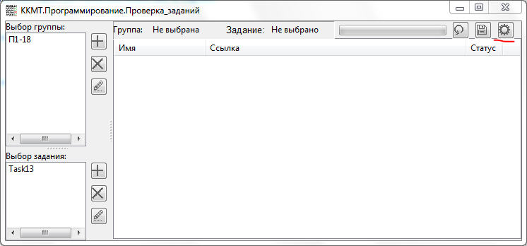Готово, у вас теперь есть токен и вам теперь нужно нажать шестеренку в правом верхнем углу.

Вам высветилось специальное окошко для ввода токена и имени на гитхаб.

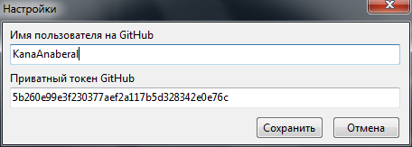

Это все делалось для того, чтобы вы не перезагружали программу после реквестов, т.к. без токена можно получить 60 реквестов в час, а с токеном 5000 в час.

После того, как вы ввели токен и имя, вам нужно выбрать группу и задание, для этого вы нажимаете плюсик.

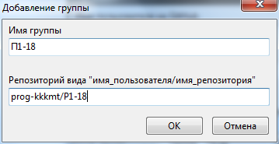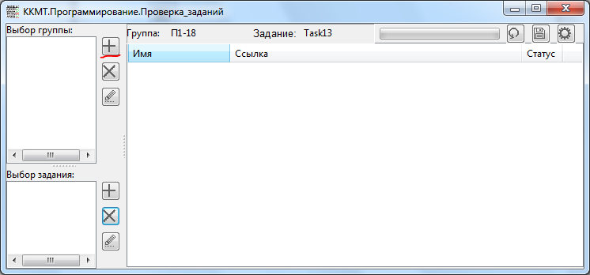Зачем вводите имя группы(имя группы можно выбрать любое, но главное, чтобы не было 2 одинаковых групп) и репозиторию( путь к группе).

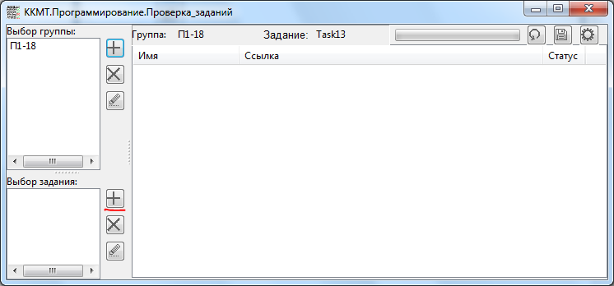У нас теперь есть группа и теперь нам нужно выбрать задание, чтобы добавить задание, нажмите на плюсик.

Вам высветилось окошко с добавлением задания, чтобы добавить задание нажмите плюсик.

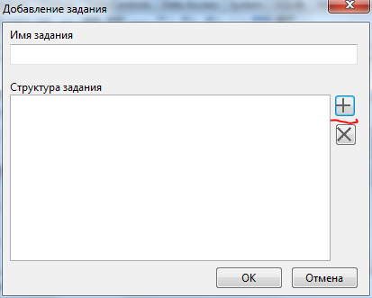

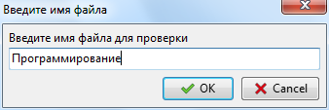После вам высвечивается окно, где вам нужно ввести имя файла для проверки.

У вас появился “ “ с названием, которое вы выбрали. Чтобы выбрать следующее ответвление к файлу(если конечно вы нуждаетесь в этом), то можно задать следующий путь. Для этого вам нужно нажать на то название, которые вы написали и нажать снова плюсик.

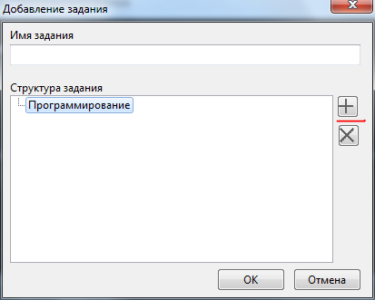

После вы вводите снова название файла и пишете имя задания( можно любое).

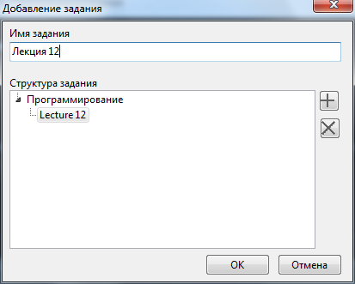

И так, чтобы проверите задание у группы, вам нужно даблкликнуть по группе( там где у вас написано “Выбор группы:”) и нажать задание( там где у вас написано “Выбор задание:”).

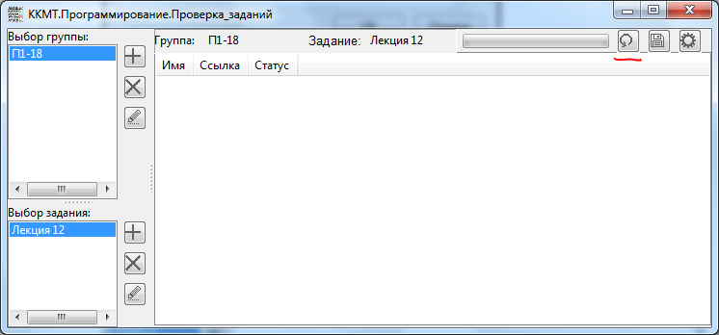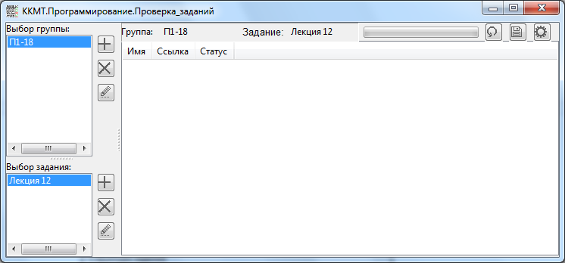Мы выбрали группу и задание, поэтому чтобы получить результат, вам нужно нажать на закругленную стрелочку.

В итоге вы получаете результат, и мы видим, что только у Герасимова есть двенадцатая лекция.

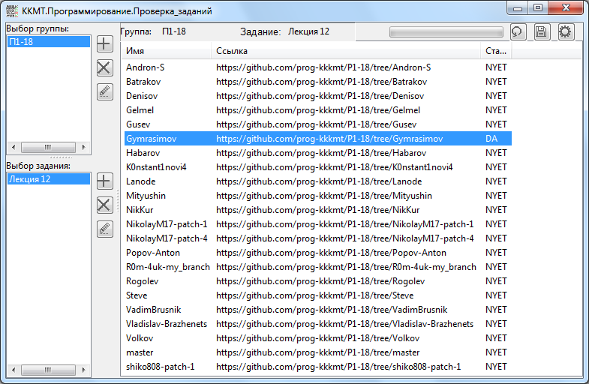

Статус выдает NYET, когда у студента отсутствует задание, а когда у студента есть это задание, выдает DA.

Также можно перейти на ветку в репозиторий, кликнув на данные студента.

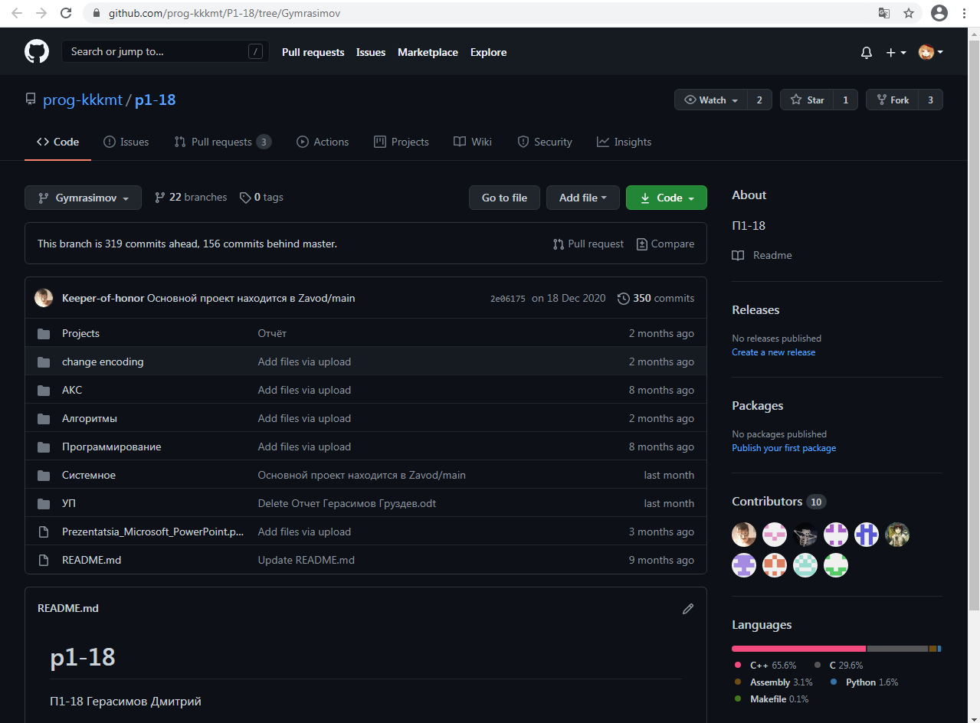

Можем также проверить, есть ли правда у студента этот путь.

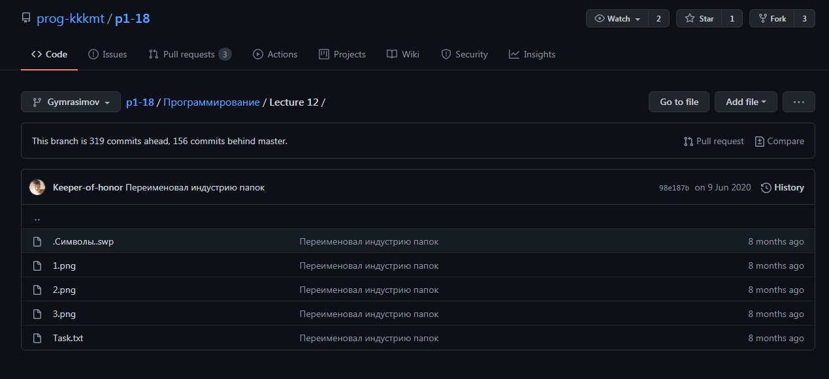

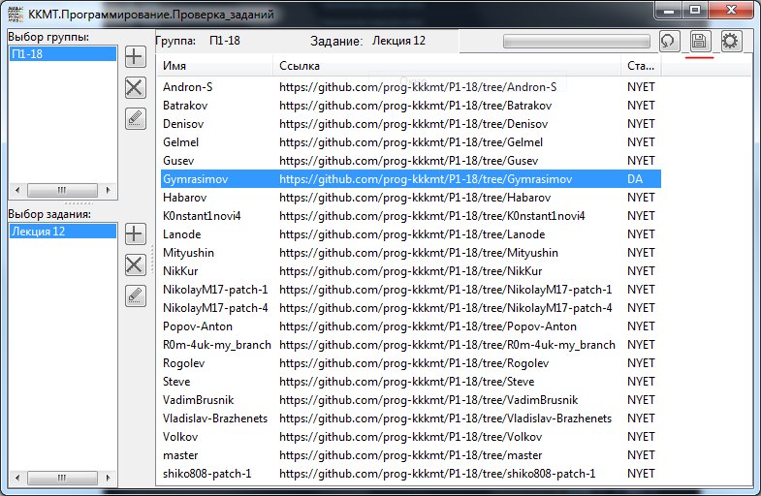Можно сохранить результат, для этого вам нужно нажать на значок дискеты в правом верхнем углу.

Сохраненный результат можно найти по пути: KKMT.Tasks(текущая версия)\build\Зависимость от выбора сборки\reports

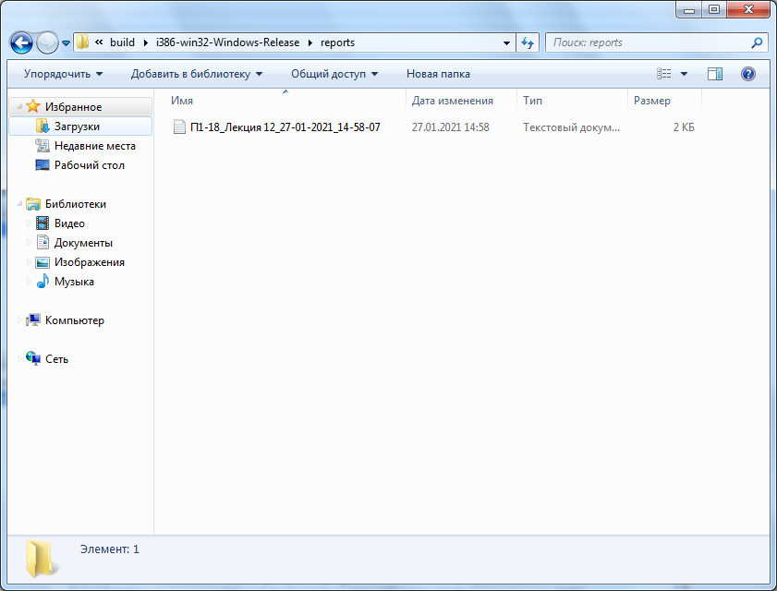

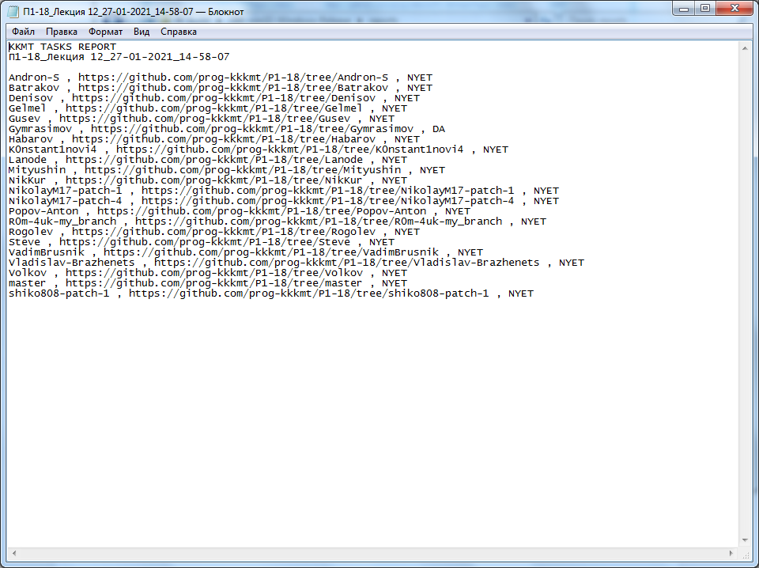

Как можем увидеть, наш результат сохранился в текстовый файл.

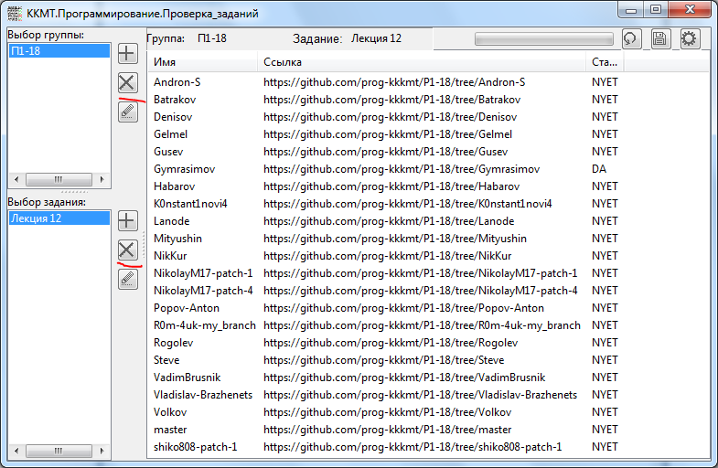Это были все важные аспекты, также есть удаление групп и заданий из списка, вам для этого нужно нажать на крестик.

Также можно редактировать ваше группу и задание, для этого вам нужно нажать на карандаш(которые ниже крестиков).

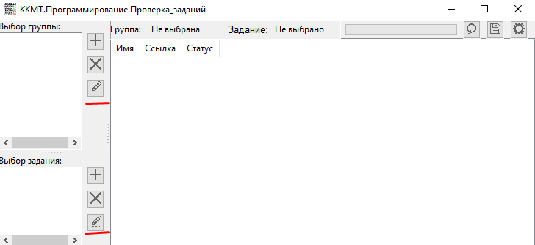

Также можно проверить несколько заданий, для этого вам нужно нажать плюсик и написать имя файла.

